|  | | МИНИСТЕРСТВО НАУКИ И ВЫСШЕГО ОБРАЗОВАНИЯ РОССИЙСКОЙ ФЕДЕРАЦИИ | | | | | | |
| --- | --- | --- | --- | --- | --- | --- | --- | --- |
|  | | | |  | | |  | |
|  | «Пермский государственный национальный  исследовательский университет» | | | | | | | |
|  | | | |  | | |  | |
|  | | | ОТЧЕТ  О ВЫПОЛНЕНИИ ЗАДАНИЯ №6  ПО ДИСЦИПЛИНЕ БД И СУБД  по теме:  «Модификация представлений» | | | | |  |
|  | | | |  | | |  | |
|  | |  | | |  | Работу  Выполнил  Студент гр.ПМИ-4-20,  3 курс  Пуховкин В.И. _______________  (подпись)  «_____»_______2023г | | |
|  | | | | Пермь 2023 | | |  | |

1. **Задание**

Создать и наполнить базу данных, содержащую связь типа М:М. Связь, помимо внешних ключей, должна иметь дополнительный атрибут. Создать представление, объединяющее таблицы, соединённых связью М:М, но не включающее идентификаторы. Написать триггеры для представления, которые

· при вставке нового отношения вставляют новые записи в исходные таблицы, если они там ранее отсутствовали;

· при обновлении обновляют соответствующие записи в таблице-связке;

· при удалении удаляют соответствующие записи в таблице-связке.

Провести тестирование корректности работы программы.

1. **Этапы и описание реализации**

**Работа с представлениями:**Представление — это виртуальная таблица, содержимое которой

определяется запросом. Как и таблица, представление состоит из ряда

именованных столбцов и строк данных.

Строки и столбцы данных извлекаются из таблиц, указанных в

определяющем представление запросе и динамически создаваемых при

обращениях к представлению.

Представление выполняет функцию фильтра базовых таблиц, на

которые оно ссылается. Определяющий представление запрос может быть

инициирован в одной или нескольких таблицах или в других представлениях

текущей или других баз данных.

Для создания представления используется команда CREATE VIEW,

которая имеет следующую форму:

CREATE VIEW название_представления [(столбец_1, столбец_2, ....)]

AS выражение_SELECT

1. Создаем бд с отношением м:м, в таблице связи есть дополнительный атрибут vuz.  
   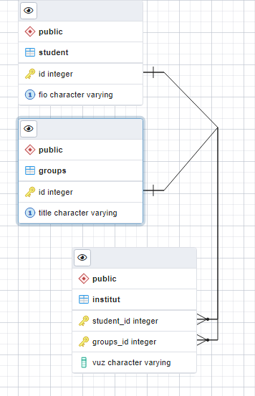
2. Создаем представление "UNIVERS" , которое включает в себя поля fio, title, "institut".vuz

create or replace view "UNIVERS" as

select fio, title, "institut".vuz from "student"

join "institut" on student.id = "institut".student_id

join "groups" on "groups".id ="institut".groups_id

order by fio;

1. Создадим триггеры для каждой операции.

CREATE OR REPLACE FUNCTION "ListOfClassesViewр"() RETURNS trigger

AS

$$

declare

id1 int; id2 int;

BEGIN

--Действия функции при использовании операции insert (Вставляем значения во все таблицы, при заполнении "UNIVERS" )

IF ( tg_op = 'INSERT') THEN

INSERT INTO "student"

VALUES (DEFAULT, new.fio)

ON CONFLICT (fio) DO NOTHING;

INSERT INTO "groups"

VALUES (DEFAULT, new.title)

ON CONFLICT (title) DO NOTHING;

INSERT INTO "institut" (student_id, groups_id, vuz )

SELECT (SELECT id

FROM "student"

WHERE fio = new.fio),

(SELECT id

FROM "groups"

WHERE title = new.title),

new.vuz

ON CONFLICT (student_id, groups_id)

DO UPDATE SET vuz = new.vuz;

--Действия функции при использовании операции update (Обновляются значения только в представлении )

elsif (tg_op = 'UPDATE') then

update "student" set fio = new.fio where fio = old.fio;

update "groups" set title = new.title where title = old.title;

select id from "student" where fio=new.fio into id1;

select id from "groups" where title=new.title into id2;

update "institut" set vuz=new.vuz where student_id =id1 and groups_id =id2;

--Действия функции при использовании операции delete (Удаляются значения только в представлении )

ELSIF (tg_op = 'DELETE') THEN

DELETE

FROM "institut"

WHERE student_id IN (SELECT id FROM "student" WHERE fio = old.fio)

AND groups_id IN (SELECT id FROM "groups" WHERE title = old.title);

END IF;

RETURN NULL;

END;

$$ LANGUAGE plpgsql;

--Триггер вызываемый при всех операциях

CREATE TRIGGER "ListOfClassesView_upsert"

INSTEAD OF INSERT OR UPDATE OR DELETE

ON "UNIVERS"

FOR EACH ROW

EXECUTE FUNCTION "ListOfClassesViewр"();

**3. Тестирование**

--Тестирование

select * from "UNIVERS";

--Вставка

insert into "UNIVERS" values ('Юрий','ПМИ', 'ПГУ'), ('Иван','МОВС', 'ПГУ'),('Владимир','ПМИ', 'ПГУ'), ('Семён','КМБ', 'ПНИПУ');

insert into "UNIVERS" values ('Станислав','ЕНФ','ПГГПУ');

--Изменение

update "UNIVERS" set vuz='МГУ' where title='ПМИ';

update "UNIVERS" set fio='Михаил' where fio='Станислав';

--Удаление

delete from "UNIVERS" where fio='Владимир';

delete from "UNIVERS" where title='ПМИ';

drop view "UNIVERS";

drop table "institut" cascade;

drop table "student" cascade;

drop table "groups" cascade;